______________________________________________________________
Паспорт изделия, инструкция по применению
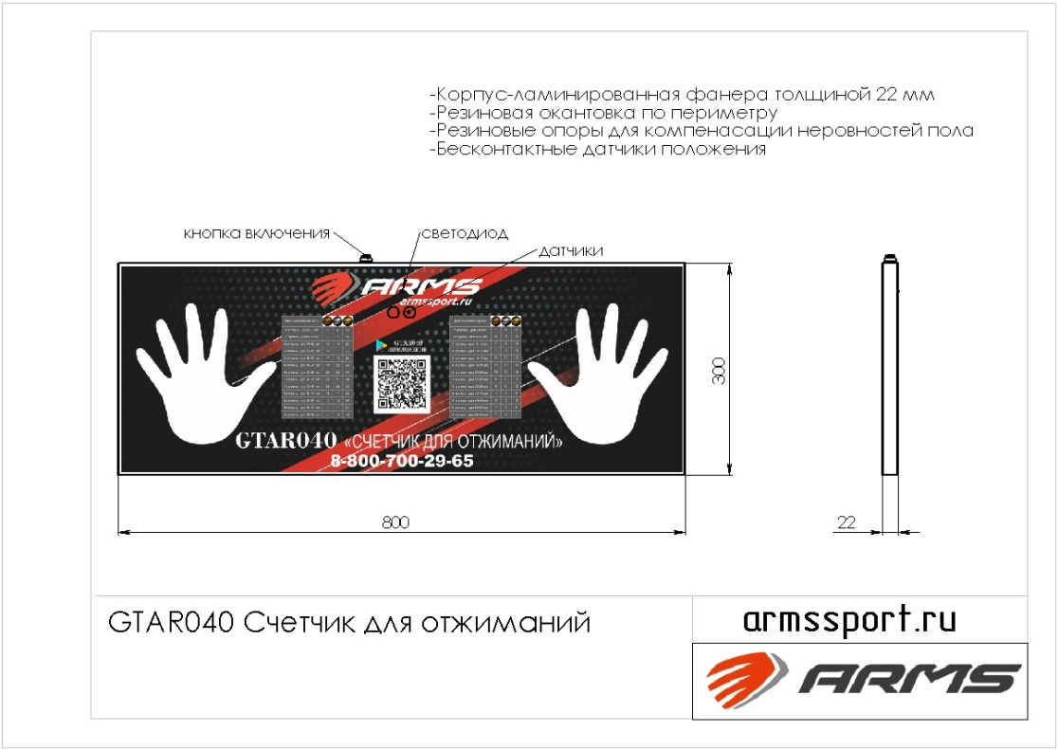

GTAR040 Счетчик для отжиманий
Описание:

- Изделие представляет собой панель из ЛДСП толщиной 22 мм с резиновой травмобезопасной окантовкой.
- Панель оснащена амортизирующими опорами для компенсации неровностей поверхности.
- В панели размещена микросхема, элемент питания и датчики.
- Прибор работает совместно с мобильным устройством на базе Android посредством мобильного приложения ARMSGTAR040.
- Приложение позволяет авторизоваться атлету либо произвести упражнения без авторизации.
- Приложение сравнивает данные о количестве отжиманий с нормативами ГТО для пола и возраста и присваивает пиктограмму медали (золото, серебро, бронза)
- Приложение позволяет сохранять результаты отжиманий и авторизоваться из списка авторизованных атлетов.
- В приложении отображается уровень заряда батареи.

Инструкция по применению:

- Скачайте и установите приложение по ссылке: https://armssport.ru/files/board.apk
Или отсканируйте QR код приложением на телефоне.
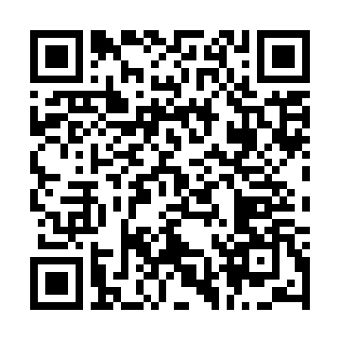
Инструкция по установке приложения:
- С чего начать?
- Внимание, пока ведутся работы по размещению приложения в Google Play, приложение можно установить напрямую следуя инструкции ниже.

- Первое действие, которое вам необходимо выполнить — это разрешить установку приложений из неизвестных источников, переходим Настройки/Settings -> Приложения/Application Settings и ставим галочку напротив пункта Неизвестные источники/Unknown Sources и нажимаем OK.
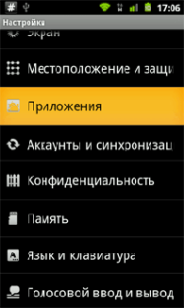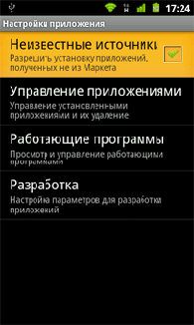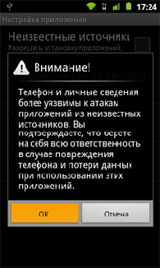
Установка приложений с помощью файлового менеджера:
- После этого несложного действия можно скопировать .apk файл на SD карточку вашего телефона. Далее, для установки приложения, вы можете воспользоваться любым файловым менеджером, которые распознают и понимают apk файлы. Для этих целей подойдут ASTRO File Manager или ES File Explorer.
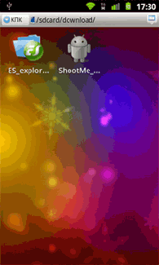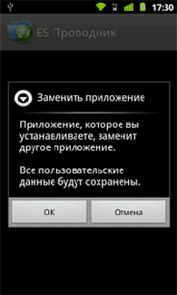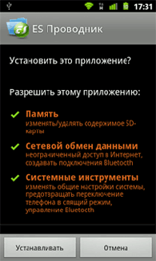
- Запустите файловый менеджер, найдите apk файл, тапните по нему и установите приложение с помощью стандартного установщика Android.

- Включите Bluetooth на вашем устройстве.
- Включите изделие при помощи кнопки (I/0), светодиод должен мигать.
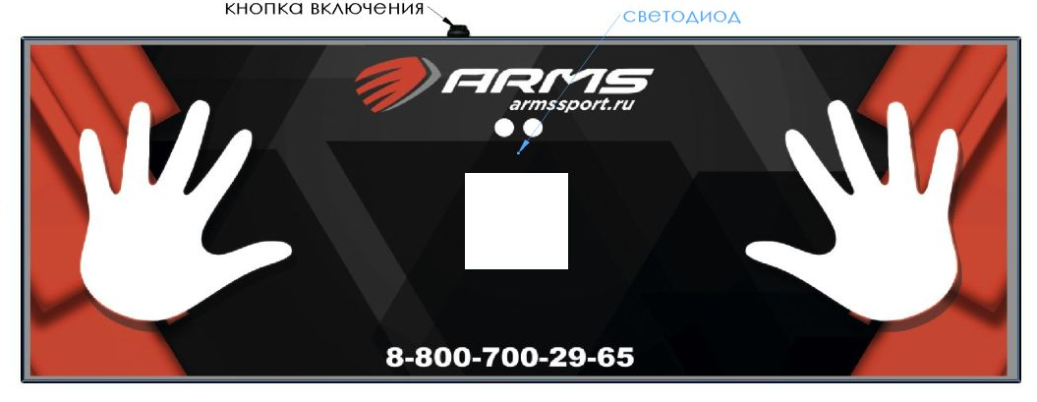
- Запустите приложение ARMSboard, выберите из списка доступных устройств то, на котором
предстоит выполнять упражнение, используя его идентификационный номер, вписанный на обратной стороне доски.
- Авторизуйтесь, выбрав из списка сохраненных учетных записей, либо используйте общий режим.
Начало работы:
- Примите стартовое положение для отжиманий; дождитесь изменения цвета табло в приложении на смартфоне ( 3-5 с.), после чего можно приступать к выполнению упражнений. В момент достижения нижней точки доски, смартфон издает одиночный сигнал, в момент достижения верхней точки – двойной сигнал, а счетчик плюсует количество отжиманий. При завершении упражнений изделие выводит результат, присваивает медаль в соответствии с нормативами с учетом возраста и пола, либо показывает негативный символ, при несоответствии количества отжиманий нормативам.
После завершения упражнений выключите доску и закройте приложение.

ВНИМАНИЕ!
Перезагрузить устройство и приложение при зависании счетчика или подключения Bluetooth!

Изготовитель оставляет за собой право на изменения конструкции, не ухудшающие эксплуатационные характеристики тренажера.

Гарантийный срок эксплуатации – 12 месяцев со дня получения изделия потребителем. В случае обнаружения дефектов и неисправностей изделия Покупатель имеет право предъявить претензию в течение 30 дней с момента получения изделия, а Поставщик в оговоренный договором поставки срок (при отсутствии договора, в срок не более 60 дней) обязуется удовлетворить требования по претензии.
По вопросам качества и предложений обращайтесь по адресу: uzsiotk@yandex.ru

